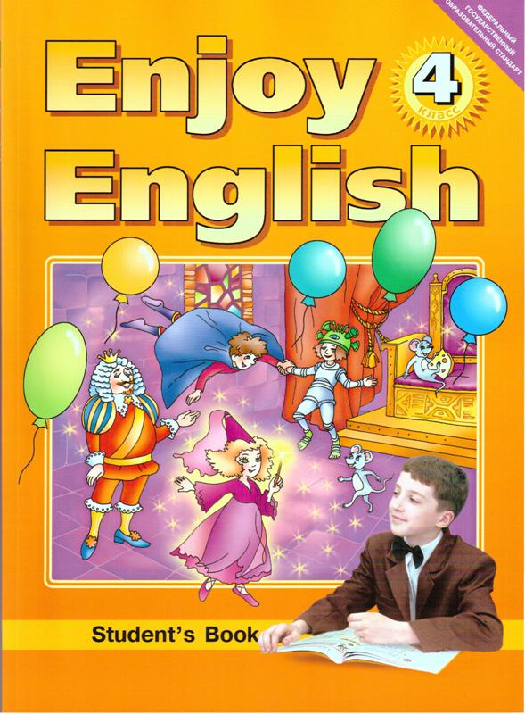**Визитная карточка**

**Образовательное учреждение**: МБОУ "Сергачская СОШ № 6"

**Учитель**: Лазарева Марина Сергеевна

**Предмет**: английский язык

**Класс**: 4

**Учебно-методический комплект –**“Английский с удовольствием”, учебник для 4-го класса общеобразовательных учреждений, М.З. Биболетова, О.А. Денисенко, Н.Н. Трубанева, изд. “Титул”, 2015 г.

**Тема урока**: Как сделать покупку в магазине одежды? Развитие навыков устной речи.

**Тип урока**: комбинированный

**Цель урока**: совершенствовать умения и навыки устной речи по теме: «В магазине одежды».

**Задачи:**

**Предметные:**

- совершенствовать умение понимать на слух диалог «В магазине»;

- формирование умения читать и понимать текст, построенный на знакомом языковом материале.

**Метапредметные**:

*-познавательные*

***-***  развивать умения выделять основную информацию в тексте;

- развивать умения планировать свое речевое и неречевое поведение.

- *регулятивные*

- формировать умения планировать свои действия в соответствии с учебной задачей;

- формировать адекватную самооценку.

- *коммуникативные*

- уметь адекватно использовать речевые средства иностранного языка для решения коммуникативных задач;

- работать в паре, соблюдая общепринятые нормы общения; слушать и понимать партнера.

**Личностные:**

- уметь понимать причины успеха/ неуспеха учебной деятельности;

- формировать у детей стремление активно взаимодействовать с другими учащимися в процессе работы.